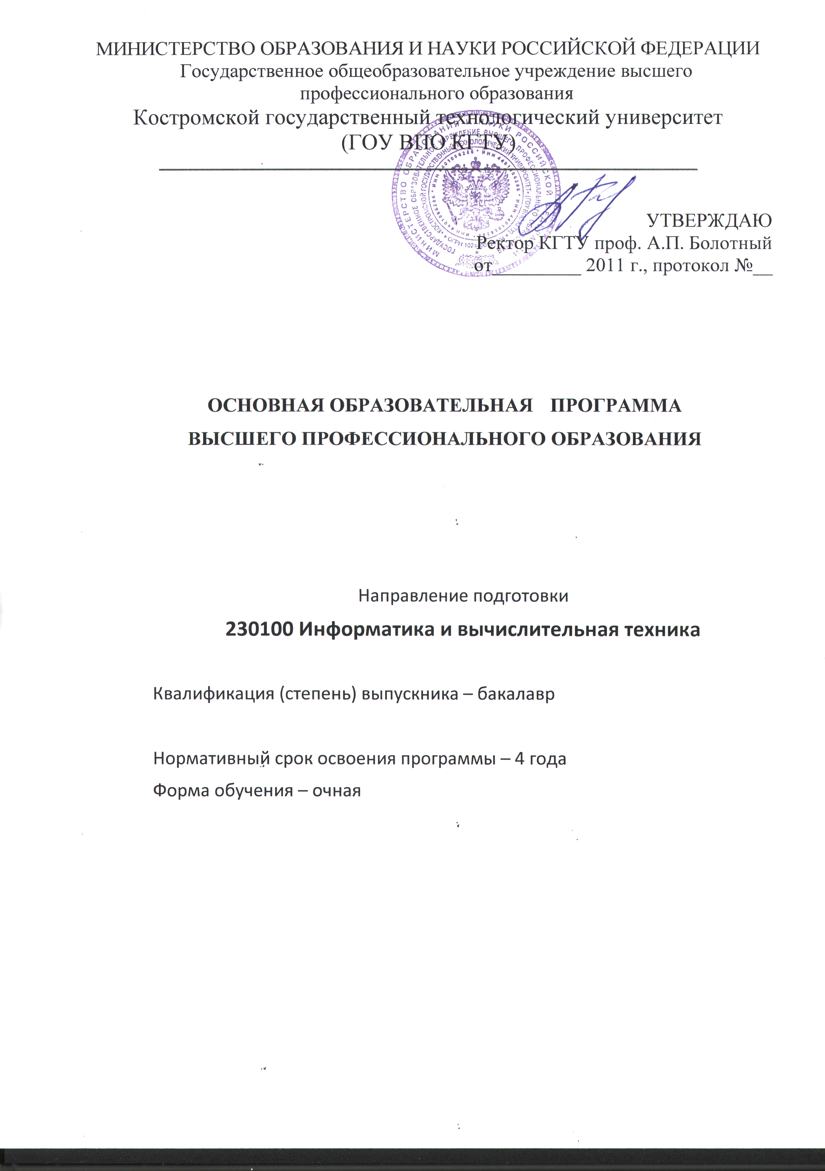

Составлена на основании:
а) Федерального Государственного образовательного стандарта высшего профессионального образования по направлению подготовки 230100 «Информатика и вычислительная техника» и профилю подготовки «Системы автоматизированного проектирования», утверждённому приказом МОиН РФ от 9.11 2009 г. № 553
б) Рабочего учебного плана Б230104-11plm.

Основная образовательная программа одобрена на заседании кафедры «Информационных технологий» и заседании МКС «Системы автоматизированного проектирования»», протокол № 2 от 18.02.2011 г.

Зав. кафедрой ИТ,
д.т.н., профессор В.Н. Шведенко

Основная образовательная программа 230100 «Информатика и вычислительная техника» одобрена на заседании Методического Совета КГТУ «___» _________ 2011 г.

Председатель методического
совета КГТУ, профессор В.М. Репин

Содержание
Стр.
1. ОБЩИЕ ПОЛОЖЕНИЯ 5
1.1. Краткая характеристика ООП 5
1.2. Нормативные документы для разработки ООП (бакалавриата) по направлению подготовки «Технология художественной обработки материалов» 5
1.3. Требования к абитуриенту 6
2. ХАРАКТЕРИСТИКА ВУЗОВСКОЙ ОСНОВНОЙ ОБРАЗОВАТЕЛЬНОЙ ПРОГРАММЫ ВЫСШЕГО ПРОФЕССИОНАЛЬНОГО ОБРАЗОВАНИЯ (БАКАЛАВРИАТ) ПО НАПРАВЛЕНИЮ ПОДГОТОВКИ 230100 Информатика и вычислительная техника» ПО ПРОФИЛЮ
230104 «САПР» 6
2.1. ХАРАКТЕРИСТИКА ПРОФЕССИОНАЛЬНОЙДЕЯТЕЛЬНОСТИ БАКАЛАВРОВ 6
2.1. Область профессиональной деятельности бакалавров 6
2.2. Объекты профессиональной деятельности бакалавров 6
2.3. Виды профессиональной деятельности бакалавров 6
2.4. Задачи профессиональной деятельности бакалавров 7
3. КОМПЕТЕНЦИИ ВЫПУСКНИКА ООП БАКАЛАВРИАТА, ФОРМИРУЕМЫЕ В РЕЗУЛЬТАТЕ ОСВОЕНИЯ ООП ВПО «Информа-
тика и вычислительная техника» 8
4. ДОКУМЕНТЫ, РЕГЛАМЕНТИРУЮЩИЕ СОДЕРЖАНИЕ И ОРГАНИЗАЦИЮ ОБРАЗОВАТЕЛЬНОГО ПРОЦЕССА ПРИ РЕАЛИЗАЦИИ
ООП БАКАЛАВРИАТА ПО НАПРАВЛЕНИЮ ПОДГОТОВКИ «Информатика и вычислительная техника» 10
4.1. Учебный план подготовки бакалавра 10
4.2. Рабочие программы учебных дисциплин (модулей) 10
4.3. Программы учебной и производственной практик 11
5. Фактическое ресурсное обеспечение ООП бакалав-
риата по направлению подготовки «Информатика и вычислительная техника» 11
5.1. Учебно-методическое и информационное обеспечение образовательного процесса при реализации ООП ВПО 11
5.2. Кадровое обеспечение реализации ООП ВПО 12
5.3. Основные материально-технические условия для реализации 14
образовательного процесса в вузе в соответствии с ООП ВПО………………...24
6. ХАРАКТЕРИСТИКА СРЕДЫ ВУЗА, ОБЕСПЕЧИВАЮЩЕЙ
РАЗВИТИЕ ОБЩЕКУЛЬТУРНЫХ И СОЦИАЛЬНО-ЛИЧНОСТНЫХ
КОМПЕТЕНЦИЙ ВЫПУСКНИКОВ 15
6.1. Общие положения 15
6.2. Основные принципы формирования общекультурных компетенций 19
6.3. Составляющие организационно-методического обеспечения
социокультурной среды 20
6.3.1. Воспитание в процессе изучения предметов обучения –воспитание через предмет 20
6.3.2. Воспитательная работа во внеучебное время 21
6.3.3. Развитие студенческого самоуправления 23
6.4. Управление процессом формирования общекультурных компетенций 24
6.5. Обеспечение реализации целей и задач учебно-воспитательного процесса 26
6.5.1. Нормативное обеспечение 26
6.5.2. Программно-методическое и информационное обеспечение 26
6.5.3. Финансовое обеспечение 26
7. ТРЕБОВАНИЯ К ИТОГОВОЙ ГОСУДАРСТВЕННОЙ АТТЕСТАЦИИ ВЫПУСКНИКОВ, ОБУЧАЮЩИХСЯ ПО ООП БАКАЛАВРИАТА ПО НАПРАВЛЕНИЮ ПОДГОТОВКИ «ИНФОРМАТИКА И ВЫЧИСЛИТЕЛЬНАЯ ТЕХНИКА» 26
7.1. Требования к содержанию, объёму и структуре выпускной квалификационной работы бакалавра по направлению «Информатика и вычислительная техника» 27
7.1.1. Содержание бакалаврской выпускной квалификационной работы 27
7.1.2. Последовательность выполнения ВКБР 27
7.2. Представление и защита ВКБР 27
7.3. Оценка ВКБР 28
7.4. Правила оформления ВКБР 28
8. СПИСОК РАЗРАБОТЧИКОВ ООП И ЭКСПЕРТОВ 29
Приложение 1. Соответствие компетенций дисциплинам ООП (матрица компетенций) 30
Приложение 2. Рабочий учебный план по направлению подготовки бакалавров «Информатика и вычислительная техника» 34
Приложение 3. Рабочие программы дисциплин 38
Приложение 4. Программы практик 42

1. ОБЩИЕ ПОЛОЖЕНИЯ

1.1. Краткая характеристика ООП

Основная образовательная программа высшего профессионального образования (бакалавриата), реализуемая вузом по направлению подготовки 230100 Информатика и вычислительная техника и профилю «Системы автоматизированного проектирования» представляет собой систему документов, разработанную и утвержденную высшим учебным заведением с учетом потребностей регионального рынка труда, требований федеральных органов исполнительной власти и соответствующих отраслевых требований на основе федерального государственного образовательного стандарта высшего профессионального образования по соответствующему направлению подготовки, а также с учетом рекомендованной профильным учебно-методическим объединением примерной основной образовательной программы.
ООП ВПО регламентирует цели, ожидаемые результаты, содержание, условия и технологии реализации образовательного процесса, оценку качества подготовки выпускника по данному направлению подготовки и включает в себя: учебный план, рабочие программы учебных курсов, предметов, дисциплин (модулей) и другие материалы, обеспечивающие качество подготовки обучающихся, а также программы учебной и производственной практики, календарный учебный график и методические материалы, обеспечивающие реализацию соответствующей образовательной технологии.

1.2. Нормативные документы для разработки ООП (бакалавриата) по направлению подготовки «Информатика и вычислительная техника»
Нормативно-правовую базу разработки ООП ВПО составляют:
- Федеральные законы Российской Федерации: «Об образовании» (от 10 июля 1992 года №3266-1) и «О высшем и послевузовском профессиональном образовании» (от 22 августа 1996 года №125-ФЗ);
- Федеральные законы Российской Федерации: «О внесении изменений в отдельные законодательные акты Российской Федерации в части изменения понятия и структуры государственного образовательного стандарта» (от 1 декабря 2007 года № 309-ФЗ) и «О внесении изменений в отдельные законодательные акты Российской Федерации (в части установления уровней высшего профессионального образования)» (от 24 декабря 2007 года № 232-ФЗ).
- Типовое положение об образовательном учреждении высшего профессионального образования (высшем учебном заведении), утвержденное постановлением Правительства Российской Федерации от 14 февраля 2008 года № 71 (далее - Типовое положение о вузе);
Федеральный государственный образовательный стандарт высшего профессионального образования (ФГОС ВПО) по направлению подготовки 230100 Информатика и вычислительная техника (230100 Информатика и вычислительная техника и профилю «Системы автоматизированного проектирования» бакалавриата / магистратуры), утвержденный приказом Министерства образования и науки Российской Федерации от 9.11 2009 г. № 553.
- «Нормативно-методические документы Минобрнауки России;
- Примерная основная образовательная программа высшего профессионального образования (ПрООП ВПО) по направлению подготовки, утвержденная;
• Устав Костромского государственного технологического университета.
1.3. Общая характеристика вузовской основной образовательной программы высшего профессионального образования (бакалавриат).
1.3. Требования к абитуриенту
Абитуриент должен иметь документ государственного образца о среднем (полном) общем образовании или среднем профессиональном образовании.

2. Характеристика вузовской основной образовательной программы высшего профессионального образования (бакалавриат) по направлению подготовки «Информатика и вычислительная техника» и профилю подготовки «Системы автоматизированного проектирования»

2.1. Область профессиональной деятельности выпускника
Область профессиональной деятельности бакалавров включает:
- ЭВМ, системы и сети;
- автоматизированные системы обработки информации и управления;
- системы автоматизированного проектирования и информационной поддержки изделий;
- программное обеспечение автоматизированных систем.
2.2. Объекты профессиональной деятельности выпускника
Объектами профессиональной деятельности бакалавров являются:
- вычислительные машины, комплексы, системы и сети;
- автоматизированные системы обработки информации и управления;
- системы автоматизированного проектирования и информационной поддержки жизненного цикла промышленных изделий;
- программное обеспечение средств вычислительной техники и автоматизированных систем (программы, программные комплексы и системы);
- математическое, информационное, техническое, лингвистическое, программное, эргономическое, организационное и правовое обеспечение перечисленных систем.
2.3. Виды профессиональной деятельности
Бакалавр по направлению подготовки 230100 «Информатика и вычислительная техника» готовится к следующим видам профессиональной деятельности:
- проектно-конструкторская деятельность;
- проектно-технологическая деятельность;
- научно-исследовательская деятельность;
- научно-педагогическая деятельность;
- монтажно-наладочная деятельность;
- сервисно-эксплуатационная деятельность.
2.4. Задачи профессиональной деятельности выпускника
Бакалавр по направлению подготовки 230100 Информатика и вычислительная техника науки должен решать следующие профессиональные задачи в соответствии с видами профессиональной деятельности:
Проектно-конструкторская деятельность:
Сбор и анализ исходных данных для проектирования.
Проектирование программных и аппаратных средств (систем, устройств, деталей, программ, баз данных и т.п.) в соответствии с техническим заданием с использованием средств автоматизации проектирования.
Разработка и оформление проектной и рабочей технической документации.
Контроль соответствия разрабатываемых проектов и технической документации стандартам, техническим условиям и другим нормативным документам.
Проведение предварительного технико-экономического обоснования проектных расчетов.
Проектно-технологическая деятельность:
Применение современных инструментальных средств при разработке программного обеспечения.
Применение Web-технологий при реализации удаленного доступа в системах клиент/сервер и распределенных вычислений.
Использование стандартов и типовых методов контроля и оценки качества программной продукции.
Участие в работах по автоматизации технологических процессов в ходе подготовки производства новой продукции.
Освоение и применение современных программно-методических комплексов исследования и автоматизированного проектирования объектов профессиональной деятельности.
Научно-исследовательская деятельность:
Изучение научно-технической информации, отечественного и зарубежного опыта по тематике исследования.
Математическое моделирование процессов и объектов на базе стандартных пакетов автоматизированного проектирования и исследований.
Проведение экспериментов по заданной методике и анализ результатов.
Проведение измерений и наблюдений, составление описания проводимых исследований, подготовка данных для составления обзоров, отчетов и научных публикаций.
Составление отчета по выполненному заданию, участие во внедрении результатов исследований и разработок.
Научно-педагогическая деятельность:
Обучение персонала предприятий применению современных программно-методических комплексов исследования и автоматизированного проектирования.
Монтажно-наладочная деятельность:
Наладка, настройка, регулировка и опытная проверка ЭВМ, периферийного оборудования и программных средств.
Сопряжение устройств и узлов вычислительного оборудования, монтаж, наладка, испытание и сдача в эксплуатацию вычислительных сетей.
Сервисно-эксплуатационная деятельность:
Инсталляция программ и программных систем, настройка и эксплуатационное обслуживание аппаратно-программных средств.
Проверка технического состояния и остаточного ресурса вычислительного оборудования, организация профилактических осмотров и текущего ремонта.
Приемка и освоение вводимого оборудования.
Составление заявок на оборудование и запасные части, подготовка технической документации на ремонт.
Составление инструкций по эксплуатации оборудования и программ испытаний.

3. Компетенции выпускника ООП, формируемые в результате освоения данной ООП ВПО

Общекультурные и профессиональные (общепрофессиональные и по видам деятельности) компетенции выпускника указаны в соответствии с ФГОС ВПО.
Выпускник должен обладать следующими общекультурными компетенциями (ОК):
владеет культурой мышления, способен к обобщению, анализу, восприятию информации, постановке цели и выбору путей ее достижения (ОК-1);
умеет логически верно, аргументировано и ясно строить устную и письменную речь (ОК-2);
готов к кооперации с коллегами, работе в коллективе (ОК-3);
способен находить организационно-управленческие решения в нестандартных ситуациях и готов нести за них ответственность (ОК-4);
умеет использовать нормативные правовые документы в своей деятельности (ОК-5);
стремится к саморазвитию, повышению своей квалификации и мастерства (ОК-6);
умеет критически оценивать свои достоинства и недостатки, наметить пути и выбрать средства развития достоинств и устранения недостатков (ОК-7);
осознает социальную значимость своей будущей профессии, обладает высокой мотивацией к выполнению профессиональной деятельности (ОК-8);
способен анализировать социально-значимые проблемы и процессы (ОК-9);
использует основные законы естественнонаучных дисциплин в профессиональной деятельности, применяет методы математического анализа и моделирования, теоретического и экспериментального исследования (ОК-10);
осознает сущность и значение информации в развитии современного общества; владеет основными методами, способами и средствами получения, хранения, переработки информации (ОК-11);
имеет навыки работы с компьютером как средством управления информацией (ОК-12);
способен работать с информацией в глобальных компьютерных сетях (ОК-13);
владеет одним из иностранных языков на уровне не ниже разговорного (ОК-4);
владеет основными методами защиты производственного персонала и населения от возможных последствий аварий, катастроф, стихийных бедствий (ОК-15);
владеет средствами самостоятельного, методически правильного использования методов физического воспитания и укрепления здоровья, готов к достижению должного уровня физической подготовленности для обеспечения полноценной социальной и профессиональной деятельности (ОК-16).
Выпускник должен обладать следующими профессиональными компетенциями (ПК):
проектно-конструкторская деятельность:
разрабатывать бизнес-планы и технические задания на оснащение отделов, лабораторий, офисов компьютерным и сетевым оборудованием (ПК-1);
осваивать методики использования программных средств для решения практических задач (ПК-2);
разрабатывать интерфейсы «человек - электронно-вычислительная машина» (ПК-3);
разрабатывать модели компонентов информационных систем, включая модели баз данных (ПК-4);
проектно-технологическая деятельность:
разрабатывать компоненты программных комплексов и баз данных, использовать современные инструментальные средства и технологии программирования (ПК-5);
научно-исследовательская деятельность:
обосновывать принимаемые проектные решения, осуществлять постановку и выполнять эксперименты по проверке их корректности и эффективности (ПК-6);
готовить презентации, научно-технические отчеты по результатам выполненной работы, оформлять результаты исследований в виде статей и докладов на научно-технических конференциях (ПК-7);
научно-педагогическая деятельность:
готовить конспекты и проводить занятия по обучению сотрудников применению программно-методических комплексов, используемых на предприятии (ПК-8);
монтажно-наладочная деятельность:
участвовать в настройке и наладке программно-аппаратных комплексов (ПК-9);
сопрягать аппаратные и программные средства в составе информационных и автоматизированных систем (ПК-10);
сервисно-эксплуатационная деятельность:
инсталлировать программное и аппаратное обеспечение для информационных и автоматизированных систем (ПК-11).

4. Документы, регламентирующие содержание и организацию образовательного процесса при реализации ООП бакалавриата по направлению подготовки «Информатика и вычислительная техника» и профилю подготовки «Системы автоматизированного проектирования»

4.1. Учебный план подготовки бакалавра

Рабочий учебный план по направлению подготовки бакалавров «Информатика и вычислительная техника» разработан в соответствии с требованиями ФГОС, примерного учебного плана. Рабочий учебный план представлен в Приложении 2.

4.2. Рабочие программы учебных дисциплин (модулей)

Рабочие программы дисциплин содержат следующие разделы:
1. Цели и задачи дисциплины.
2. Требования к уровню освоения содержания дисциплины.
3. Самостоятельная работа студента.
4. Содержание дисциплины.
5. Тематика лабораторных и письменных работ.
6. Учебно-методическое обеспечение дисциплины.
7. Материально-техническое обеспечение дисциплины
8. Методические рекомендации преподавателям, ведущим дисциплину.
9. Методические указания студентам, изучающим дисциплину.
10. Инновационные методы обучения, применяемые в дисциплине.
11. Место дисциплины в структуре ООП ВПО.
12. Междисциплинарные связи с обеспечиваемыми (предшествующими) дисциплинами.
13. Междисциплинарные связи с обеспечиваемыми (последующими) дисциплинами.
14. Интерактивные методы и формы контроля, используемые в дисциплине.
15. Матрица соответствия компетенций и оценочных средств.
16. Рекомендации по использованию Интернет-ресурсов и других электронных информационных источников.
17. Фонд оценочных средств по дисциплине.
Рабочие программы дисциплин, разработанные кафедрами, рассмотрены и утверждены МКС и представлены в Приложении 3.

4.3. Программы учебной и производственной практик

Раздел ООП бакалавриата «Учебная и производственная практика» является обязательным и представляет собой вид учебных занятий, непосредственно ориентированных на профессионально-практическую подготовку обучающихся. По направлению подготовки бакалавров «Информатика и вычислительная техника» предусмотрены практики: учебная (1 1/2 недели), производственная (2 недели), преддипломная (2 недели). Цели, задачи, формы отчётности представлены в программах практик (Приложение 4).
В соответствии с ФГОС практики могут проводиться в сторонних организациях или на кафедрах и в лабораториях вуза (учебная практика), обладающих необходимым кадровым и научно-техническим потенциалом и материально-техническим обеспечением.

5. Фактическое ресурсное обеспечение
ООП бакалавриата по направлению подготовки «Информатика и вычислительная техника»

5.1. Учебно-методическое и информационное обеспечение
образовательного процесса при реализации ООП ВПО

Основная образовательная программа обеспечивается учебно-методической документацией и материалами по всем дисциплинам (модулям) основной образовательной программы. Аннотация каждой из учебных дисциплин (курсов, модулей) по направлению «Информатика и вычислительная техника» представлено в сети Интернет и локальной сети образовательного учреждения на сайте вуза.
Учебный план по направлению «Информатика и вычислительная техника» разработан с нормированием времени на суммарный объём работы студентов по семестрам не более 54 часов в неделю в соответствии с рекомендациями и формой ИМЦА г. Шахты. В рабочих программах дисциплин приводится обоснование и планирование времени самостоятельной работы на выполнение различных видов работ. Внеаудиторная работа обучающихся сопровождается методическим обеспечением в соответствии со временем, затрачиваемым на её выполнение. Для аттестации обучающихся созданы фонды оценочных средств по всем дисциплинам всех циклов учебного плана, включающие средства поэтапного контроля формирования компетенций (текущий контроль успеваемости и промежуточная аттестация), включающие:
- Вопросы для самопроверки
- Вопросы и задания для самостоятельной работы
- Эссе, рефераты или доклады по теме
- Тематика курсовых работ
- Вопросы к экзамену
- Тесты для контроля знаний
По ряду дисциплин направления разработаны тесты в программе АСТ, действующей в вузе.
Реализация основных образовательных программ обеспечивается доступом каждого обучающегося к базам данных и библиотечным фондам, формируемым по полному перечню дисциплин (модулей) основной образовательной программы. На выпускающей кафедре Информационных технологий КГТУ действует 9 специализированных компьютерных классов, в которых проводятся занятия по различным дисциплинам направления «Информатика и вычислительная техника», в которых обучающиеся обеспечены доступом к сети Интернет для самостоятельной подготовки. В компьютерных классах обеспечена возможность работы в специальных программных системах, обеспечен доступ к современным профессиональным базам данных, информационным справочным и поисковым системам, к таким как база данных периодических изданий, база данных Патентной библиотеки, база данных ВИНИТИ.
Каждый обучающийся по основной образовательной программе «Информатика и вычислительная техника» обеспечен не менее чем одним учебным и одним учебно-методическим печатным и (или) электронным изданием по каждой дисциплине профессионального цикла, входящей в образовательную программу (включая электронные базы периодических изданий).
Библиотечный фонд укомплектован печатными и (или) электронными изданиями основной учебной литературы по дисциплинам базовой части всех циклов, изданными за последние 10 лет (для дисциплин базовой части гуманитарного, социального и экономического цикла – за последние 5 лет) из расчёта не менее 25 экземпляров таких изданий на каждые 100 обучающихся. Общий фонд изданий по дисциплинам направления «Информатика и вычислительная техника» насчитывает около 800 наименований, по каждой дисциплине базовой части имеются базовые учебники.
Фонд дополнительной литературы помимо учебной включает официальные справочно-библиографические и периодические издания в расчете 1-2 экземпляра на каждые 100 обучающихся.
Для обучающихся обеспечена возможность оперативного обмена информацией с отечественными и зарубежными вузами, предприятиями и организациями средствами Интернета.
ООП по направлению «Информатика и вычислительная техника» обеспечена интерактивными методами обучения: деловые игры, ситуационные задачи, мастер-классы, лекции «звёзд»; лекции–дискуссии, проблемные лекции и др. В рабочих программах дисциплин приведены сценарии, характеристики новых форм обучения.

5.2. Кадровое обеспечение реализации ООП ВПО

Реализация ООП бакалавриата по направлению «Информатика и вычислительная техника» обеспечивается научно-педагогическими кадрами, имеющими, как правило, соответствующее базовое образование, или имеющие образование, соответствующее профилю преподаваемой дисциплины, и систематически занимающимися научной и (или) научно-методической деятельностью.
Общая численность преподавателей, привлекаемых к реализации ООП – 42 чел., из них с учеными степенями 38 (90,5%). По циклу ГСЭ – 9, с учёными степенями и званиями 7 (78%), докторов и профессоров – 2 (22%), к.т.н., доцентов – 5 (55%); по циклу ЕН – 7 чел, из них с учеными степенями и званиями – 7 (100%), докторов и профессоров – 2 (28,5%), к.н., доцентов –5 (71,5%).
Таблица 3
Обеспеченность научно-педагогическими кадрами
Цикл  дисциплин | Численность ППС
Цикл  дисциплин | Всего | В том числе
Цикл  дисциплин | Всего | штатные преподаватели |  | с учёной степенью и/или званием (в т.ч. члены творческих союзов) |  |  |  | имеющие базовое образование по профилю преподаваемой дисциплины |  | действующие руководители и работники профильных организаций, предприятий, учреждений
Цикл  дисциплин | Всего |  |  | к. т.н. |  | д.т.н. и профессоров
Гуманитарный, социальный и экономический | 9 | 9 | 100% | 5 | 71,5% | 2 | 22% | 9 | 100%
Математический, естественно-  научный | 7 | 7 | 100% | 5 | 71,5% | 2 | 28,5% | 6 | 85,7%
Профессио-  нальный | 26 | 26 | 100% | 23 | 88,5% | 2 | 7,7% | 2 | 84,6%
Учебные и производственные практики | 2 | 2 | 100% | 2 | 100% |  |  | 2 | 100%
Итоговая государственная аттестация | 6 | 3 | 50% | 4 | 66,6% | 2 | 33,3% | 3 | 50% | 3 | 50%
Итого | 50 | 47 | 94% | 39 | 8% | 8 | 6% | 2 | 84% | 3 | 6%
По дисциплинам профессионального цикла преподают 26 чел. (с учеными степенями - 96,2%), из них – 2 д.т.н. (7,7%) и 23 к.т.н. (88,5%). Преподаватели по специальным дисциплинам имеют или базовое образование по специальности «Системы автоматизированного проектирования», или техническое, соответствующее профилю преподаваемой дисциплины. Выпускающей является кафедра Информационных технологий. Численный состав профессорско-преподавательского коллектива кафедры: 17 человек, в том числе профессоров/докторов наук – 1, доцентов/кандидатов наук – 14, старших преподавателей – 1, ассистент -1.
Преподаватели выпускающей кафедры постоянно повышают квалификацию на профильных предприятиях, в базовых вузах страны по профилю «Системы», участвуют в международных симпозиумах, конференциях, пленэрах и выставках.
К образовательному процессу по дисциплинам профессионального цикла привлечено 8 % преподавателей из числа действующих руководителей и работников профильных организаций, предприятий и учреждений. Профиль преподаваемой дисциплины соответствует роду деятельности их предприятия.

5.3. Основные материально-технические условия для реализации
образовательного процесса в вузе в соответствии с ООП ВПО

КГТУ, реализующий основную образовательную программу подготовки бакалавров, располагает материально-технической базой, обеспечивающей проведение всех видов дисциплинарной и междисциплинарной подготовки, лабораторной, практической и научно-исследовательской работы обучающихся, предусмотренных учебным планом вуза и соответствующей действующим санитарным и противопожарным правилам и нормам.
Практическая подготовка ведется на предприятиях, в организациях города и области, заключены договоры с ведущими предприятиями. Заключены договоры с ОАО «Костромская теплоэнергетическая компания», «Костромаоблгаз», департаментом ЖКХ, Костромским полиграфкомбинатом, Волгореченской ГРЭС, КГТС, Верхневолжским филиалом «Центртелеком».
Выпускающая кафедра располагает современной материально-технической базой, включающей 10 компьютерных классов, оснащенных современными компьютерами. В компьютерных классах применяются современные CAD/CAM/CAE системы высокого уровня, такие как T-Flex CAD, T-Flex-Технология, Pro/Engineer, AutoCad, Autodesk Inventor.
Для реализации бакалаврской программы по дисциплинам математического и естественнонаучного цикла перечень материально-технического обеспечения включает в себя специализированные лаборатории химии, физики (лаборатория «Физика твердого тела», «Оптика», «Электричество и магнетизм», «Неорганической химии» и др.), безопасности жизнедеятельности, и др., насчитывающие более 900 единиц оборудования.
При использовании электронных изданий во время самостоятельной подготовки КГТУ обеспечивает каждого обучающегося рабочим местом в компьютерном классе с выходом в Интернет в соответствии с объёмом изучаемых дисциплин. В КГТУ оборудованы 9 компьютерных классов с выходом в Интернет. По дисциплинам гуманитарного, социального и экономического цикла оборудованы классы с мультимедийной техникой, телевизорами для просмотра фильмов, презентаций.
Доступность в процессе обучения к сетям типа Интернет составляет один компьютер на двух студентов.
Для преподавания дисциплин по направлению «Технология художественной обработки материалов» КГТУ обеспечен необходимым комплектом лицензионного программного обеспечения: Средства Microsoft office, 3DMax, T-Flex CAD, T-Flex-Технология, Pro/Engineer, AutoCad, Autodesk Inventor.

6. Характеристики среды вуза, обеспечивающие развитие общекультурных компетенций выпускников

6.1. Общие положения

В КГТУ сформирована благоприятная социокультурная среда, обеспечивающая возможность формирования общекультурных компетенций выпускника, всестороннего развития личности, а также непосредственно способствующая освоению основной образовательной программы соответствующего направления подготовки.
За время обучения в основном завершается институциональное воспитание, как заключительный этап осуществляемой современным обществом системы воспитания. Основные аспекты социокультурной среды вуза отражены в концепции воспитательной работы, необходимость разработки которой обусловлена потребностями обновления содержания воспитательной работы, упорядочения стихийной социализации учащейся молодежи, а также требованиями модернизации системы образования. В условиях, когда безграничная свобода и безбрежный плюрализм внегосударственной идеологии, подпитываемой ценностями низкой культуры рыночной самоорганизации, не могут обеспечить духовное возвышение и высокое профессиональное мастерство будущих специалистов, на первое место в образовательном и воспитательном процессе выдвинулась социально конкретная личность, ее индивидуальность и духовность.
На протяжении всего времени обучения руководство вуза, профессорско-преподавательский состав и учебно-вспомогательный персонал основное внимание уделяют таким вопросам, как подготовка профессионально и культурно ориентированной личности, обладающей мировоззренческим потенциалом, способностями к профессионализму, интеллектуальному и социальному творчеству, владеющей устойчивыми умениями и навыками выполнения профессиональных обязанностей. Для этого в вузе созданы условия для таких направлений воспитания, как гражданско-патриотическое, профессионально-трудовое, правовое, эстетическое, физическое, экологическое и семейно-бытовое.
В вузе созданы условия для формирования компетенций социального взаимодействия, самоорганизации и самоуправления, системно-деятельностного характера. В вузе активно работает студенческое самоуправление, старосты факультетов, решающие самостоятельно многие вопросы обучения, быта студентов. Студенты активно участвуют в проектах «Лучший социальный и предпринимательский проект молодежи Костромской области», «Городской молодежный муниципалитет», «Студенческое самоуправление», в акциях «Ищу героя»», «Если бы я был мэром…», «Вместе поможем ветеранам», «Я гражданин России», в слетах отличников, конкурсах «Мисс КГТУ», «Студент года», «Студенческая инициатива» и др.
Большое внимание в вузе уделяется научным исследованиям студентов как основному источнику формирования профессиональных компетенций продвинутого и высокого уровня. Работает СНО, кружки и КБ на кафедрах. Ежегодно на базе вуза проводится Международная конференция студентов, молодых ученых и аспирантов, олимпиады по специальностям, Всероссийские конкурсы дипломных работ по ряду направлений. Издается сборник тезисов докладов по студенческой конференции. Студенты активно участвуют в конкурсах различного уровня, представляя свои научные и творческие работы. В среднем по вузу ежегодно в научных исследованиях участвуют от 40-55 % студентов.
В Вузе созданы условия для творческого развития студентов, развита благоприятная культурная среда. В настоящее время в вузе работают: студенческий клуб, спортивный клуб, клуб «Странник», студенческий Театр мод, студия «Маркетолог», салон «У камина». При Студенческом клубе действуют 17 кружков художественной самодеятельности, при спортивном клубе – 12 спортивных секций. Давняя традиция в вузе проводить музыкальные, поэтические вечера, художественные выставки. Они проводятся силами студентов и преподавателей и приглашаются известные коллективы города и страны. Традиционно с активным участием студентов проводятся мероприятия: «Студенческая весна», «Вечер первокурсников», «День пожилого человека, празднование 9 Мая, «День пожилого человека», новогодние утренники для детей. В Вузе издается студенческий журнал «Отчий дом».
В вузе активно ведется работа по пропаганде здорового образа жизни. Традиционны акции студентов и преподавателей о вреде курения, против наркомании. Активно развивается спортивная жизнь в вузе. Традиционные ежегодные спортивные мероприятия: Спартакиада, «День здоровья», соревнования по волейболу, по лыжам, по футболу и др.
Развивается движение студенческих трудовых отрядов. Каждое лето 3-5 отрядов отправляется на объекты вуза, города.
В вузе создана комплексная система формирования у студентов активной жизненной позиции, гражданского самосознания, толерантности, социальной активности, самоорганизации и самоуправления. КГТУ созданы условия для развития социально-воспитательного компонента учебного процесса, включая развитие студенческого самоуправления, участие обучающихся в работе общественных организаций, спортивных и творческих клубов, научных студенческих обществ.
Формирование и развитие общекультурных и социально-личностных компетенций выпускников осуществляется на основе органического взаимодействия учебного и воспитательного процессов, а также в ходе реализации образовательных программ, и программ целенаправленного воспитания во внеучебное время. При этом вовлечение обучающихся в творческую деятельность, органически связанную с её профессиональным становлением, т.е. в научно-исследовательскую, конструкторскую, проектную работу, является одним из наиболее радикальных способов воспитания студенческой молодежи, позволяющим эффективно решать широкий спектр воспитательных задач. Совместное научное творчество ученых, преподавателей, студентов, аспирантов – самый эффективный, проверенный практикой путь развития способностей, раскрытия талантов, становления характера исследователя, воспитания инициативы, ответственности, трудолюбия, потребности и навыков постоянного самообразования в будущем. За время обучения на старших курсах все студенты (100%) привлекаются к участию в научном поиске. Это становится для них осознанной потребностью.
Воспитательный аспект студенческого научного творчества имеет также большое значение и в деле формирования личных качеств будущего специалиста. Постоянный творческий настрой, жажда знаний, обстановка напряженного научного поиска способствуют воспитанию у студентов высокой культуры мышления. Они пробуждают у них подлинную сознательность и активность в выборе и проведении определенных решений, стремление к проникновению в сущность вещей, а именно эти качества столь необходимы современному специалисту.
Взаимосвязь и взаимостимулирующее развитие учебно-воспитательного и научно-исследовательского процессов – объективная закономерность и вместе с тем животворная основа высшего образования, реализуемого на основе ФГОС третьего поколения.
Важное значение для гражданского становления студенческой молодежи имеет активное использование профессионально-корпоративных возможностей (традиций кафедры, факультета, вуза, отрасли, мнений и примеров жизни и деятельности авторитетных ученых, педагогов, специалистов) для формирования чувства сопричастности студентов лучшим традициям отрасли, вуза, факультета, кафедры.
Формирование у студентов способностей анализировать социально-значимые проблемы осуществляется с использованием методов и форм гуманистического воспитания, которое предполагает включение в содержание воспитания философских, человековедческих, психологических, исторических, юридических, филологических, культурологических и других гуманитарных знаний, назначение которых – ввести студентов в мир человека, его жизненных проблем, помочь осознать себя как личность и индивидуальность, понять свою связь с другими людьми, обществом, природой, культурой, научиться жизнетворчеству, созиданию себя как человека культуры.
Реализация гуманистической модели воспитания в вузе предполагает признание студента не только объектом, но и субъектом воспитания. Гуманистический характер воспитания меняет саму природу образовательной педагогической среды, наполняя ее духом сотрудничества, сотворчества, развития человека.
Нормативная база, определяющая цели и задачи формирования общекультурных компетенций выпускников включает:
- Закон РФ «Об образовании».
- Государственная программа «Патриотическое воспитание граждан Российской Федерации».
- Концепция модернизации российского образования на период до 2010 г.
- Приказы и другие руководящие документы Федерального агентства по образованию.
- Концепция стратегического развития КГТУ на период до 2015 года.
- Постановления Ученого совета университета.

В университете разработана и реализуется долгосрочная Программа «Основные направления развития воспитания в системе образования КГТУ», которая предусматривает создание в вузе педагогически воспитывающей среды и направлена на повышение социального статуса воспитания в системе образования в университете; укрепление и развитие воспитательных функций кафедр и факультетов; расширение состава субъектов воспитания, координации их усилий; взаимодействие семьи и образовательного учреждения; развитие демократического стиля руководства воспитательным процессом; использование отечественных традиций и современного опыта в области воспитания; развитие гуманистических принципов, содержания и механизмов нравственного, гражданского и патриотического воспитания; повышение уровня работы со средствами массовой информации и печати по вопросам воспитания студенческой молодёжи.
Воспитательная работа в вузе реализуется на трех уровнях управления: на уровне вуза, факультета, кафедры и других структурных подразделений университета.
Стратегическими целями воспитания студенческой молодежи являются:
- создание условий для полноценного раскрытия духовных устремлений студентов, их творческих способностей, для формирования гражданской позиции, социально значимых ценностей, гражданских и профессиональных качеств, ответственности за принятие решений;
- освоение студентами новых социальных навыков и ролей, развитие культуры социального поведения с учетом открытости общества и динамики общественных отношений;
- создание атмосферы подлинной и постоянной заботы о студентах, их социальной поддержке.
Реализация намеченных целей обеспечивается в процессе решения следующих основных задач:
- систематические (не менее одного раза в учебный год) обсуждения актуальных проблем воспитания студентов на Ученом совете университета и советах факультетов, заседаниях кафедр с выработкой конкретных мер по совершенствованию воспитательной работы;
- обучение преподавателей через систему регулярно проводимых методических семинаров с целью повышения активности участия в воспитательном процессе всего профессорско-преподавательского состава;
- создание во всех помещениях университета истинно гуманитарной воспитательной среды, которая способствует формированию положительных качеств студентов, преподавателей и всех сотрудников;
- систематическая воспитательная работа по всем направлениям воспитания: гражданскому, патриотическому, нравственному, эстетическому, трудовому, правовому, физическому, психологическому и др.;
- активизация работу института кураторов и студенческого самоуправления;
- реализация воспитательного потенциала учебной и научной работы;
- вовлечение в воспитательный процесс студенческой молодежи деятелей науки и культуры, искусства и религии, политики и права, работником других сфер общественной жизни;
- обеспечение органической взаимосвязи учебного процесса с внеучебной воспитательной деятельностью, сферами досуга и отдыхов студентов;
- обеспечение мониторинга интересов, запросов, ценностных ориентаций студентов как основы планирования учебно-воспитательной работы.

6.2. Основные принципы формирования общекультурных компетенций

Принцип гуманизма предполагает отношение к личности студента как к самоценности и гуманистическую систему воспитания, направленную на формирование целостной личности, способной к саморазвитию и успешной реализации своих интересов и целей в жизни.
Принцип духовности проявляется в формировании у молодого человека смысложизненных духовных ориентаций, потребностей к освоению и производству ценностей культуры, соблюдению общечеловеческих норм гуманистической морали, интеллигентности и образа мысли российского гражданина.
Принцип субъектности заключается в том, что педагог активизирует, стимулирует стремление обучаемого к саморазвитию, самосовершенствованию, содействует развитию его способности осознавать свое «я» в связях с другими людьми и миром в его разнообразии, осмысливать свои действия, предвидеть их последствия как для других, так и для собственной судьбы.
Принцип патриотизма предполагает формирование национального сознания у молодежи как одного из основных условий жизнеспособности молодого поколения и обеспечивающего целостность России, связь между поколениями, освоение и приумножение национальной культуры во всех ее проявлениях.
Принцип демократизма основан на взаимодействии, на педагогике сотрудничества преподавателя и студента.
Принцип природоспособности предполагает учет наклонностей, характера, предпочтений воспитуемых.
Принцип конкурентоспособности выступает как специфическая особенность экономической свободы и свободы предпринимательства в условиях демократического общества, предполагающая формирование соответствующего типа личности специалиста, способного к динамичной горизонтальной и вертикальной социальной и профессиональной мобильности, смене деятельности, нахождению эффективных решений в сложных условиях конкурентной борьбы во всех сферах жизнедеятельности.
Принцип толерантности предполагает наличие плюрализма мнений, терпимости к мнению других людей, учет их интересов, мыслей, культуры, образа жизни, поведения, не укладывающихся в рамки повседневного опыта, но не выходящих на нормативные требования законов.
Принцип вариативности включает различные варианты технологий и содержания воспитания, нацеленность системы воспитания на формирование вариативности мышления, принятия вероятностных решений в сфере профессиональной деятельности.

6.3. Составляющие организационно-методического обеспечения
социокультурной среды

6.3.1. Воспитание в процессе изучения предметов обучения – воспитание через предмет
Основной сферой подготовки практико-ориентированного специалиста является образовательная среда. Цель образования состоит не только в том, чтобы учить, но и в том, чтобы воспитывать. Образовательно-воспитательный процесс должен раскрывать целостность, системность и многообразие мира, активизировать процесс социальной ориентации студенческой молодежи, осуществлять функцию социально-культурной интеграции и преемственности, создавать основу для углубления и расширения образованности и воспитанности личности. Ведущая роль в воспитании принадлежит профессорско-преподавательскому составу. Нравственный облик студентов, их мировоззрение формируются всем ходом учебного процесса и всеми, кто к этому процессу причастен. Университет – это в первую очередь молодежь жадно стремящаяся к выработке своей жизненной программы. Преподаватель вуза должен передавать студентам не только знания, но и свой жизненный опыт, мировоззрение, свои заветные мысли.
Действенность и результативность воспитания сегодня во многом зависят от степени гуманизации образовательно-воспитательного процесса в вузе, основными направлениями которого являются:
- включение гуманитарных, естественнонаучных и технических знаний в единую универсальную связь наук о человеке, обществе и природе;
- активное и всестороннее использование индивидуальных методов и личностно-ориентированных технологий в учебном и воспитательном процессе, позволяющих в максимальной степени учитывать способности, склонности и интересы каждого студента, а им в свою очередь оценить и усвоить как профессиональные, так и личностные нравственные качества педагога и учёного;
- развитие демократических методов общения со студентами, утверждение социально-ориентированной системы сотрудничества, развитие активности студентов в учебной, воспитательной и научно-исследовательской деятельности, использование практического наследия выдающихся ученых и педагогов университета;
- расширение самоуправленческих начал в деятельности вузовских студенческих структур, преодоление отчужденности студенчества от участия в формировании учебной и воспитательной политики в вузе;
- использование воспитательного потенциала учебных дисциплин (человековедение, эстетическое воспитание, физическая культура, туризм, краеведение, экология и т.п.).
Для решения задач воспитания в процессе обучения необходимо:
- стимулировать активность студента, сочетая уважение к личности с требовательностью к ней;
- открывать перспективу роста студента, опираться на положительные качества его личности;
- учитывать индивидуальные и возрастные особенности студента;
- добиваться раскрытия социокультурного потенциала данной профессии и приобщения к нему студента в целях постижения восприятия профессии как особого вида культуры;
- обеспечивать воспитание чувства ответственности как за результаты своего труда, так и за результаты труда коллектива, группы, курса.
Центр образования и воспитания студенческой молодежи – кафедра, основными функциями которой являются:
- формирование у студентов гражданской позиции, сохранение и приумножение нравственных, культурных и научных ценностей в условиях современной жизни, сохранение и приумножение традиций вуза;
- организация работы кураторов учебных групп, в том числе проведение рабочих совещаний и семинаров, направленных на совершенствование воспитательного процесса;
- организация научно-исследовательской работы студентов, в том числе по проблемам воспитания;
- внедрение в практику воспитательной работы научных достижений, результатов социологических исследований;
- информационное обеспечение студентов через наглядные и иные средства информации;
- научное обоснование существующих методик, поиск и внедрение новых технологий, форм и методов воспитания.

6.3.2. Воспитательная работа во внеучебное время
Внеучебная деятельность есть неотъемлемая часть воспитательной работы в вузе, столь же приоритетная, как и учебная. Для студентов внеучебная деятельность сугубо добровольная, для образовательного учреждения – часть выполняемых им функций. Степень участия преподавателей, сотрудников и руководителей структурных подразделений во внеучебной работе со студентами может служить показателем полноты и ответственности в выполнении должностных обязанностей и как проявлением их нравственно-профессиональной позиции.
Внеучебная работа есть важнейшая составная часть вузовского воспитательного процесса, осуществляемого в сфере свободного времени, которая обеспечивает формирование нравственных, общекультурных, гражданских и профессиональных качеств личности будущего специалиста.
Внеучебная деятельность в университете состоит из разнообразных видов и направлений, реализуемых на уровне вуза, факультетов, кафедр, академических групп и предполагает:
- создание объективных условий для творческого становления и развития молодого специалиста;
- создание благоприятной атмосферы для самостоятельной инновационной деятельности самих студентов в сфере свободного времени, превращающей их в субъектов собственной и общественной жизни.
- формирование установки на естественность, престижность и почетность участия студента во внеучебной жизни вуза (культурной, спортивной, научно-технической и т.п.).
Основные направления внеучебной работы:
- работа по гражданско-патриотическому и правовому воспитанию;
- организационная и информационно-методическая работа;
- клубная работа. Организация и проведение традиционных мероприятий;
- научно-исследовательская работа студентов;
- физкультурно-оздоровительная работа;
- спорт высших достижений;
- общественно-профессиональная деятельность;
- организация воспитательного процесса в общежитиях.
Непосредственно внеучебную работу со студентами ведут специалисты различного профиля в соответствии с составом воспитательных структур и подразделений.
Для организации внеучебной работы в каждую группу первого и второго курсов, а с третьего курса на каждый поток назначаются кураторы, которые осуществляют свою деятельность на основании утвержденного в вузе Положения «О кураторе учебной группы (потока)».
Реализация основных направлений внеучебной деятельности осуществляется через механизм внедрения целевых программ, отражающих отдельные стороны студенческого образа жизни, виды воспитания, конкретные потребности формирования личности будущего специалиста. Эти специальные программы разрабатываются по мере необходимости и создания условий для их реализации.
Наиболее перспективными могут быть такие программы, как:
- патриотическое воспитание студентов;
- гражданско-правовое воспитание;
- студенческая наука;
- студенческое самоуправление;
- эстетика вузовской жизни;
- этика и этикет;
- общественно полезный труд студентов;
- наши традиции;
- студенты, преподаватели, сотрудники, ветераны - к юбилею КГТУ;
- студент и экология.
Способы, технологии, методы внеучебной работы со студентами:
- деятельностной практико-ориентированный подход;
- целевые программы по важнейшим направлениям внеучебной деятельности;
- информационная и пропагандистская деятельность;
- лекционно-семинарская работа;
- научно-исследовательская деятельность студентов;
- культурно-просветительская работа;
- деятельность института кураторов;
- долгосрочные договоры о сотрудничестве с учреждениями культуры, правоохранительными органами, медицинскими учреждениями города и области;
- профориентационная работа;
- организация трудоустройства и вторичной занятости;
- социальная поддержка студентов, семей студентов;
- спортивно-оздоровительная работа и профилактика наркомании;
- студенческие отряды различного назначения (строительные, охраны правопорядка и др.)
- работа с первокурсниками;
- корпоративное воспитание студентов;
- предупреждение правонарушений, недопущение асоциального и девиантного поведения среди студентов;
- клубная работа;
- поисковая работа;
- кружки по интересам и различным направлениям деятельности студентов;
- повышение квалификации работников вуза по вопросам воспитания.

6.3.3. Развитие студенческого самоуправления
Студенческое самоуправление следует рассматривать как инструмент реализации молодежной политики государства, позволяющий сфокусировать внимание студенческого объединения на организации студенческой жизни внутри вуза для эффективной реализации воспитательных программ.
Студенческое самоуправление в университете ориентировано на дополнение действий администрации, педагогического коллектива в сфере работы со студентами, так как более эффективные результаты в области воспитания студентов могут быть получены при равноценном сочетании методов административной и педагогической воспитательной работы с механизмами студенческой самодеятельности, самоорганизации и самоуправления.
Активное участие студенческой молодежи в решении проблем учебно-воспитательного процесса способствует формированию самостоятельности восприятия и осмысления реализации учебно-воспитательных задач, социальной активности, организаторских и коммуникативных способностей личности, что имеет существенное значение для формирования профессиональной и общей культуры будущего специалиста.
Органами студенческого самоуправления в университете являются студенческий парламент, студенческий совет вуза, студенческие советы на факультетах, студенческие советы в общежитиях.
Студенческое самоуправление в вузе - это особая форма самостоятельной общественной деятельности студентов по реализации функций управления жизнью студенческого коллектива в соответствии со стоящими перед ним целями и задачами. Студенческое самоуправление является элементом общей системы управления учебно-воспитательным процессом в вузе и предполагает максимальный учет интересов, потребностей студентов на основе изучения их общественного мнения.
Главными целями студенческого самоуправления предполагаются:
- повышение эффективности и успешности учебы, активизации самостоятельной творческой деятельности студентов в учебном процессе с учетом современных тенденций развития системы непрерывного образования;
- формирование потребности в освоении актуальных научных проблем по избранной специальности через систему научно-технического творчества студенческой молодежи;
- воспитание ответственности студенческих коллективов за дисциплину труд за утверждение идейно-нравственных позиций личности и коллектива;
- развитие и углубление инициативы студенческих коллективов в организации гражданского воспитания;
- дальнейшее утверждение демократического образа жизни, высокой взаимной требовательности, чувства социальной справедливости здорового морально-психологического климата, высоких нравственных основ молодой студенческой семьи, утверждение на основе широкой гласности принципов гуманистической нравственности, нетерпимости к антиобщественным проявлениям в быту;
- усиление роли студенческих общественных организаций в гуманистическом воспитании студентов, в формировании мировоззрения, их идейной убежденности и социальной активности.

6.4. Управление процессом формирования общекультурных компетенций

Управление процессом формирования общекультурных компетенций в вузе осуществляет ректорат, администрация факультетов, Ученый совет вуза, советы факультетов, совет по воспитательной работе со студентами, профсоюзная организация и органы студенческого самоуправления.
Ведущая роль в управлении деятельностью по формированию общекультурных компетенций принадлежит Ученому совету университета, который определяет концепцию и программу развития воспитания, направленность ценностных основ их реализации, формирование ценностного воспитательного пространства коллектива.
Ректорат осуществляет:
- организацию работы по подбору и расстановке кадров, осуществляющих воспитательную деятельность в вузе, организацию системы подготовки и повышения квалификации специалистов и преподавателей по вопросам воспитательной деятельности;
- обеспечение системности и целенаправленности воспитательной деятельности на этапах планирования, реализации и подведения итогов;
- разработку и введение в действие основных нормативных, нормативно-методических документов, регламентирующих воспитательную деятельность вуза;
- создание материально- технической базы для обеспечения воспитательного процесса, научно-технической деятельности студентов, художественного творчества, оздоровительной и спортивной работы;
Совет по воспитательной работе среди студентов:
- разрабатывает основные направления воспитательной работы;
- координирует деятельность вузовских, факультетских и кафедральных структур по проблемам воспитания;
- содействует созданию новых организационных форм и методов работы, созданию общественных объединений воспитательного характера;
- осуществляет обобщение опыта воспитательной деятельности в вузе, разработку рекомендаций по внедрению в учебно-воспитательный процесс новых направлений и технологий воспитания.
Администрация факультета:
- определяет цели и задачи воспитания студентов факультета;
- осуществляет формирование основных направлений воспитания на факультете, разработку планов воспитания с учетом мнения профессорско-преподавательского коллектива, а также мнения студенческого актива;
- привлекает профессорско-преподавательский состав к участию в организации и проведении воспитательных мероприятий на факультетах;
- участвует в разработке и проведении общевузовских мероприятий;
- осуществляет разработку рекомендаций по совершенствованию системы обучения и воспитания на факультете.
Советы студенческого самоуправления осуществляют:
Непосредственно руководство воспитательным процессом, как основополагающим элементом социокультурной среды в вузе, осуществляет проректор по воспитательной и социальной работе, а на факультетах заместители деканов по учебно-воспитательной работе.

6.5. Обеспечение реализации целей и задач учебно-воспитательного процесса

6.5.1. Нормативное обеспечение
- обеспечение деканатов, кафедр, органов общественного самоуправления, профсоюзного комитета всей необходимой нормативно-правовой документацией и проведение с ними соответствующих консультаций и инструктивных совещаний;
- обеспечение и создание банка данных необходимой документации по вопросам воспитания для всех воспитательных структур;
- регулярный контроль за выполнением законов, решений, распоряжений всеми субъектами воспитательного процесса;
- подготовка рекомендаций, предложений по совершенствованию воспитательной работы в вузе.

6.5.2. Программно-методическое и информационное обеспечение
- разработка учебно-методических пособий по реализации системы воспитания, всех его направлений;
- разработка и осуществление плана повышения квалификации руководителей и организаторов воспитательной деятельности в учебных группах, на кафедрах, общественных организациях, деканатах;
- издание в РИО университета необходимой информационно-методической литературы по проблемам воспитания;
- регулярное проведение конференций, семинаров, проблемных обсуждений по обобщению опыта и определению перспектив воспитательной работы в учебных группах, кафедрах, факультетах, университете;
- оформление стендов, посвященных состоянию воспитательной работы, пропаганде отличников и активистов общественной деятельности;
- регулярное освещение в университетских средствах массовой информации (газета «Технолог», телестудия и др.) состояния учебно-воспитательной работы.

6.5.3. Финансовое обеспечение
- выделение в бюджете университета статьи расходов на финансирование воспитательной работы в вузе;
- создание общеуниверситетского фонд для организации и проведения воспитательной работы за счет внебюджетных средств;
- стимулирование преподавателей и студентов, активно участвующих в осуществлении мероприятий, обеспечивающих совершенствование социокультурной среды вуза.

7. ТРЕБОВАНИЯ К ИТОГОВОЙ ГОСУДАРСТВЕННОЙ
АТТЕСТАЦИИ ВЫПУСКНИКОВ, ОБУЧАЮЩИХСЯ
ПО ООП БАКАЛАВРИАТА ПО НАПРАВЛЕНИЮ ПОДГОТОВКИ «ИНФОРМАТИКА И ВЫЧИСЛИТЕЛЬНАЯ ТЕХНИКА»
Итоговая государственная аттестация включает защиту бакалаврской выпускной квалификационной работы.

7.1. Требования к содержанию, объёму и структуре выпускной
квалификационной работы бакалавра по направлению
«Информатика и вычислительная техника»
7.1.1. Содержание бакалаврской выпускной квалификационной работы.
Требования к содержанию, объему и структуре выпускной квалификационной работы (бакалаврской работы) определяются высшим учебным заведением на основании действующего Положения об итоговой государственной аттестации выпускников высших учебных заведений, утвержденного федеральным органом исполнительной власти, осуществляющим функции по выработке государственной политики и нормативно-правовому регулированию в сфере образования, а также данного ФГОС ВПО в части требований к результатам освоения основной образовательной программы бакалавриата.

7.1.2. Последовательность выполнения выпускной квалификационной бакалаврской работы
Тема ВКБР предлагается руководителем после обсуждения со студентом, согласовывается на заседании выпускающей кафедры (ИТ), после чего утверждается приказом по КГТУ.
Последовательность выполнения работы:
Сформулировать цель работы, вытекающую из темы ВКБР.
Определить текущие задачи, которые необходимо решить для достижения поставленной цели.
Изучить литературу и другие информационные источники, на основании которых проанализировать результаты ранее проведённых работ и определить актуальность собственной работы.
Разработать концептуальную модель разрабатываемой системы.
Разработать систему автоматизированного проектирования по заданной тематике.
Сделать основные выводы, в которых должны быть сформулированы основные положения работы, включая элементы её научной новизны и практической значимости.
7.2. Представление и защита выпускной квалификационной
бакалаврской работы
Даты проведения защит ВКБР доводятся до студентов не позднее, чем за 10 дней до защиты.
За неделю до защиты ВКБР, оформленная надлежащим образом, со всеми плакатами и необходимыми подписями руководителя и консультантов, должна быть представлена на выпускающую кафедру.
Студенты, не представившие ВКБР в указанный срок, до защиты не допускаются.
Защита ВКБР производится перед членами Государственной аттестационной комиссии (ГАК), председатель и члены которой назначаются приказом по КГТУ и утверждаются в Министерстве образования и науки РФ.
На доклад по защите ВКБР отводится не более 15 минут. Доклад производится с использованием мультимедийной техники, раздаточного материала членам ГАК и демонстрацией изготовленного изделия.
На защиту представляются:
- пояснительная записка к ВКБР, оформленная надлежащим образом;
- отзыв руководителя ВКБР с указанием оценки ВКБР;
- отзыв рецензента (по возможности);
- 2–4 плаката (формат А4), выполненные с использованием компьютерной техники.
7.3. Оценка выпускной квалификационной бакалаврской работы
Результаты защиты ВКБР определяются оценкой «отлично», «хорошо», «удовлетворительно» и «неудовлетворительно», последняя считается незащитой ВКБР.
При оценке ВКБР членами ГАК учитываются знания, полученные за все годы обучения в КГТУ.
В первую очередь оцениваются:
- уровень научной новизны и практической значимости ВКБР;
- степень использования современных компьютерных технологий;
- глубина материаловедческих знаний;
- умение практического использования полученных знаний.
Весьма важной для членов ГАК является профессионализм, проявленный при защтите.
При оценке ВКБР немаловажную роль играет чёткость, точность, уверенность изложения материала, форма его представления, значимость и глубина полученных в работе выводов.
7.4. Правила оформления выпускной квалификационной
бакалаврской работы
ВКБР должен включать следующие документы и материалы:
1) задание на дипломное проектирование;
2) пояснительную записку;
3) графическую часть (объём оговаривается в задании на ВКБР);
Документы, входящие в состав ВКБР, должны быть оформлены в соответствии с требованиями стандартов на оформление документации (ЕСКД), системы стандартов безопасности труда (ССБТ) и др.
Пояснительная записка к ВКБР должна содержать:
1. Титульный лист.
2. Задание на проектирование.
3. Содержание.
4. Введение.
5. Основную часть в соответствии с заданием, включающая:
- научно-исследовательскую часть (для научно-исследовательских ВКБР);
- технологическую часть;
- часть по безопасности жизнедеятельности;
- часть по организационно-экономическим вопросам.
6. Заключение и выводы.
7. Список используемой литературы.
ПРИЛОЖЕНИЕ 1
Матрица соответствий для направления 230100 Системы автоматизированного проектирования
 | Компетенции | ОК-1 | ОК-2 | ОК-3 | ОК-4 | ОК-5 | ОК-6 | ОК-7 | ОК-8 | ОК-9 | ОК-10 | ОК-11 | ОК-12 | ОК-13 | ОК-14 | ОК-15 | ОК-16 | ПК-1 | ПК-2 | ПК-3 | ПК-4 | ПК-5 | ПК-6 | ПК-7 | ПК-8 | ПК-9 | ПК-10 | ПК-11
Б1.Б.1 | Иностранный язык |  |  |  |  |  | + |  |  |  |  |  | +
Б1.Б.2 | История России | + |  |  |  |  | +
Б1.Б.3 | Философия | + | + |  |  |  | + | + | + |  |  | +
Б1.Б.4 | Экономика | + |  |  | + |  | + |  | +
Б1.В.1 | История техники | + |  |  |  |  |  |  | + |  |  | +
Б1.В.2 | Информационный менеджмент | + |  |  | + | + | + |  | + |  |  | + | + |  |  |  |  | + | + |  |  |  | + |  | +
 | Б1.ДВ1 Дисциплины по выбору
1 | Управление информационными проектами и ресурсами | + |  |  | + | + |  |  | + |  |  | + | + |  |  |  |  |  | + |  | + | + | + |  | + |  | + | +
2 | Риторика и культура речи | + | +
 | Б1.ДВ2 Дисциплины по выбору
1 | Функционально-стоимостной анализ и ТРИЗ |  |  |  |  |  |  |  |  | + | + | _ |  |  |  |  |  |  |  |  |  |  | +
2 | Культурология | + |  | + |  |  |  |  |  | +
 | Б1.ДВ3 Дисциплины по выбору
1 | Защита интеллектуальной собственности | + |  |  |  | + |  |  |  |  |  | + | + |  |  |  |  |  | + |  |  |  |  | +
2 | Правоведение | + | + | + | + | + | + |  | + | + |  | +
 | Б2
Б2.Б.1 | Математика | + |  |  |  |  |  |  |  |  |  | + | +
Б2.Б.2 | Физика |  |  |  |  |  | + |  |  |  | +
Б2.Б.3 | Информатика |  |  |  |  |  |  |  |  |  | + | + | +
Б2.Б.4 | Экология | +
Б2.В.1 | Дополнительные главы математики | + |  |  |  | + |  |  |  |  |  | + | +
Б2.В.2 | Языки программирования |  |  |  |  |  |  |  |  |  |  |  |  |  |  |  |  |  | + | + | + | + | + |  | +
Б2.В.3 | Теоретическая механика |  |  |  |  |  |  |  |  |  | + | +
1 | Теория механизмов и машин |  |  |  |  |  |  |  |  |  | + | +
2 | Информационная теория управления | + |  |  | + | + | + |  | + |  | + | + | + |  |  |  |  |  | + |  | + | + | + |  | +
 | Б2.ДВ2 Дисциплины по выбору
1 | Основы моделирования |  |  |  |  |  |  |  |  |  |  |  |  |  |  |  |  |  | + |  | + |  | +
2 | Оптимизационные модели в легкой промышленности |  |  |  |  |  |  |  | + |  | + |  | + | + |  |  |  |  | + |  | + |  | +
 | Б3
Б3.Б.1 | Электротехника, электроника и схемотехника |  |  |  |  |  | + |  | + |  | + | +
Б3.Б.2 | ЭВМ и периферийные устройства |  |  |  |  |  | + |  | + |  | + | + | + | + |  |  |  |  |  |  |  |  |  |  |  |  | + | +
Б3.Б.3 | Операционные системы |  |  |  | + |  |  |  |  |  |  |  | + | + |  |  |  |  | + |  | + |  | + |  |  | + | + | +
Б3.Б.4 | Программирование |  |  |  |  |  |  |  |  |  | + | + | + | + |  |  |  |  | + | + | + | + | + |  |  | + |  | +
Б3.Б.5 | Сети и телекоммуникации |  |  |  |  |  |  |  |  |  |  | + | + | + |  |  |  |  |  |  |  |  |  |  |  | + | + | +
Б3.Б.6 | Защита информации | + |  |  | + | + |  |  | + |  |  | + | + | + |  |  |  |  | + |  | + |  | +
Б3.Б.7 | Базы данных |  |  |  |  | + |  |  | + |  |  | + | + | + |  |  |  |  | + |  | + | + | +
Б3.Б.8 | Инженерная и компьютерная графика |  |  |  |  |  |  |  |  |  | + | + | + | + |  |  |  |  | + |  | + | + | + |  | + |  |  | +
Б3.Б.9 | Безопасность жизнедеятельности |  |  |  |  | + |  |  |  | + |  |  |  | +
Б3.Б.10 | Метрология, стандартизация и сертификация |  |  |  |  |  |  |  | + |  | + |  |  |  |  |  |  |  | + |  | +
Б3.В.1 | Микропроцессорная техника |  |  |  |  |  |  |  |  |  |  |  |  |  |  |  |  | + | + |  | + | + | + |  |  | + | +
Б3.В.2 | Технология программирования |  |  |  |  |  |  |  |  |  |  |  |  |  |  |  |  |  | + | + | + | + | + |  | + | + |  | +
Б3.В.3 | Архитектура ЭВМ |  |  |  |  |  |  |  |  |  |  | + | + | + |  |  |  | + | + |  | + | + | + |  |  |  | +
Б3.В.4 | Методическое обеспечение САПР |  |  |  |  |  |  |  |  |  |  |  |  |  |  |  |  |  | + |  | + | + | +
Б3.В.5 | Механика |  |  |  |  |  |  |  | + |  | +
Б3.В.6 | Разработка САПР |  |  |  |  |  |  |  |  |  |  | + | + |  |  |  |  |  | + | + | + | + | + | + | + | + |  | +
Б3.В.7 | Интеллектуальные подсистемы САПР |  |  |  |  |  |  |  |  |  |  |  |  |  |  |  |  |  | + | + | + | + | + |  |  | + | + | +
Б3.В.8 | Геометрическое моделирование в САПР |  |  |  |  |  |  |  |  |  |  | + | + |  |  |  |  |  | + |  | + | + | + | +
Б3.В.9 | Автоматизация конструкторского и технологического проектирования |  |  |  |  |  |  |  |  |  |  | + | + | + |  |  |  |  | + |  | + | + | + |  |  | + | + | +
Б3.В.10 | Технологические процессы в машиностроении |  |  |  |  |  |  |  |  |  |  |  |  |  |  |  |  |  |  |  |  | + | + | +
Б3.В.11 | Основы конструирования |  |  |  |  |  |  |  |  |  |  |  |  |  |  |  |  |  | + |  | + | + | +
Б3.В.12 | Модели и методы анализа проектных решений |  |  |  |  |  |  |  |  |  |  | + | + |  |  |  |  |  | + |  | + | +
 | Б3.ДВ1 Дисциплины по выбору
1 | Основы теории управления |  |  |  | + |  |  |  |  |  |  | + |  |  |  |  |  |  |  |  |  |  | +
2 | Управление технологическими процессами |  |  |  |  |  |  |  |  |  |  |  |  |  |  |  |  |  |  |  |  | + | + | +
 | Б3.ДВ2 Дисциплины по выбору
1 | Промышленная логистика |  |  |  | + |  |  |  |  |  |  |  | + | + |  |  |  |  | + |  | + | + | + |  | + | + |  | +
2 | Технологии интеллектуального анализа данных |  |  |  |  |  |  |  |  | + |  | + | + | + |  |  |  |  | + |  |  |  | + |  |  |  |  | +
 | Б3.ДВ3 Дисциплины по выбору
1 | Интернет-технологии |  |  |  |  |  |  |  |  |  |  |  |  | + |  |  |  |  | + | + | + | + |  |  |  |  |  | +
2 | Инфокоммуникационные системы и сети |  |  |  |  |  |  |  |  |  |  |  |  | + |  |  |  |  | + | + | + | + |  |  |  |  |  | +
400 | ФТД
ФТД.1 | Физическая культура |  |  |  |  |  |  |  |  |  |  |  |  |  |  |  | +

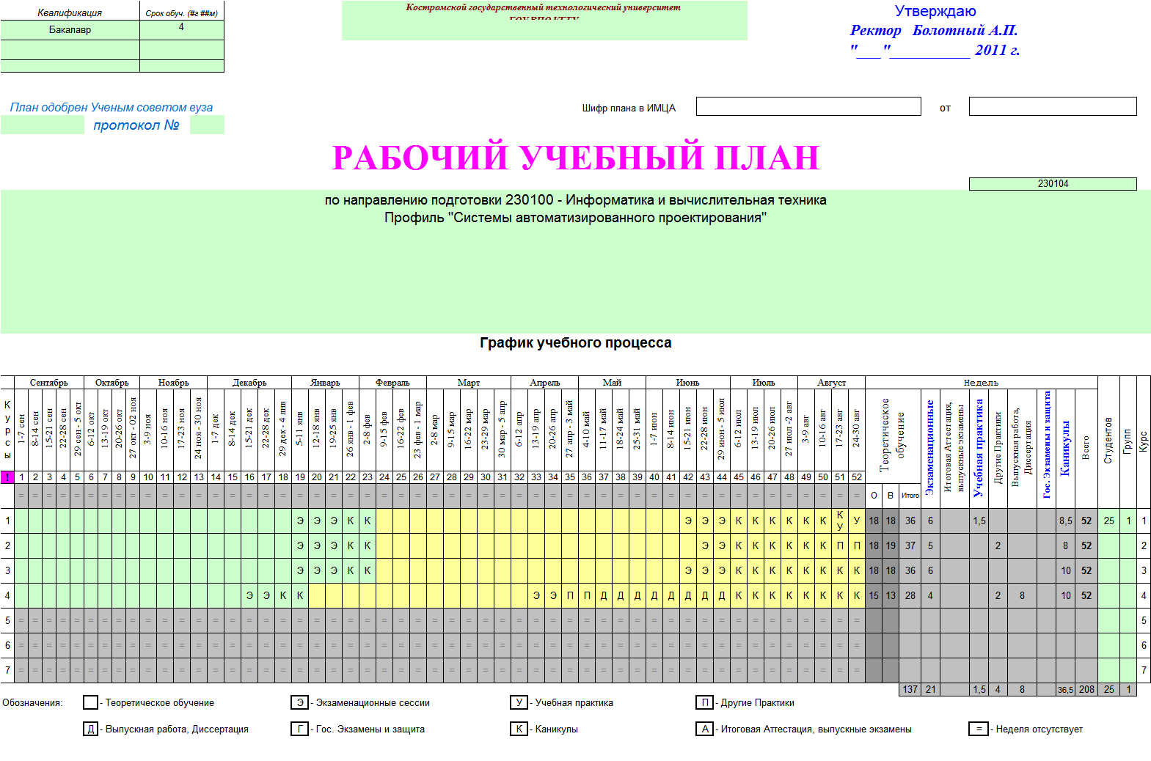
ПРИЛОЖЕНИЕ 2

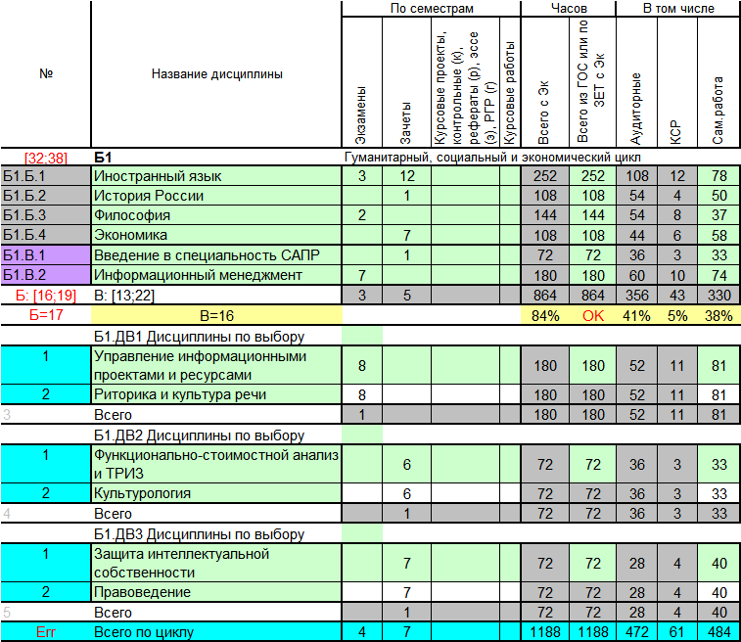
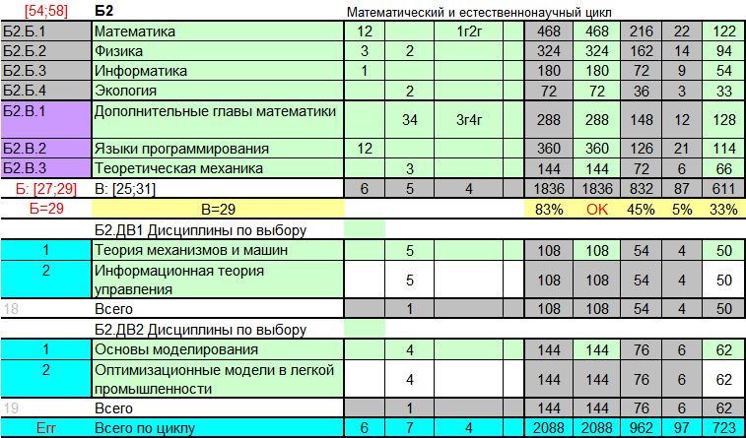
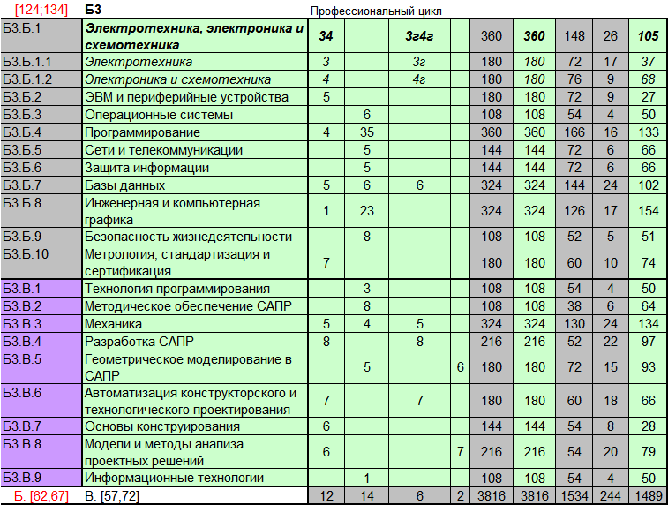

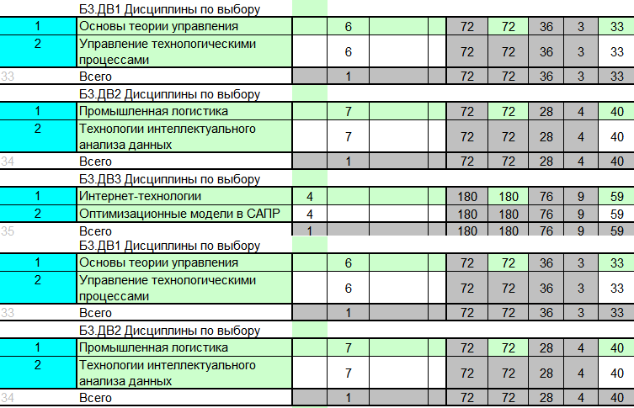

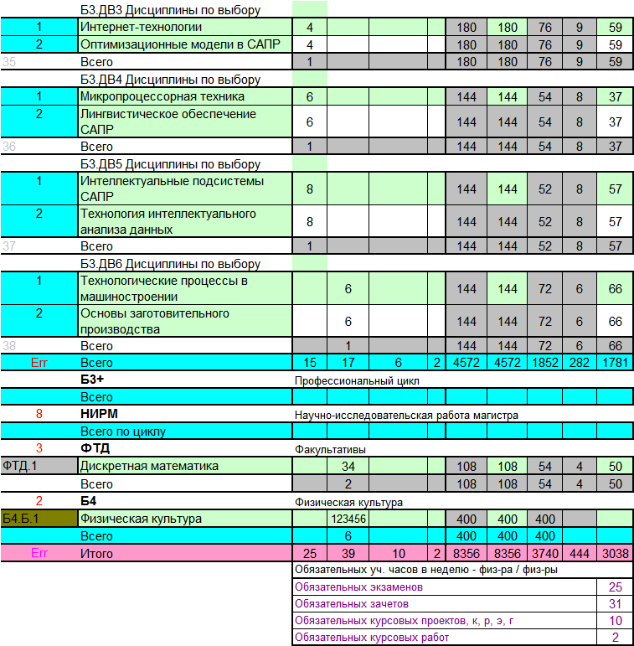

ПРИЛОЖЕНИЕ 3

Аннотации учебных программ дисциплины

Аннотация программы дисциплины «Философия»
Цель дисциплины: Формирование представления о специфике философии как способе познания и духовного освоения мира, основных разделах современного философского знания, философских проблемах и методах их исследования; овладение базовыми принципами и приемами философского познания; введение в круг философских проблем, связанных с областью будущей профессиональной деятельности, выработка навыков работы с оригинальными и адаптированными философскими текстами.
Задачи дисциплины: Изучение дисциплины направлено на развитие навыков критического восприятия и оценки источников информации, умения логично формулировать, излагать и аргументированно отстаивать собственное видение проблем и способов их разрешения; овладение приемами ведения дискуссии, полемики, диалога.
Дисциплина входит в базовую часть цикла гуманитарных, социальных экономических дисциплин образовательной программы бакалавра.
Изучение дисциплины направлено на формирование и развитие основных общекультурных компетенций.
В результате изучения дисциплины студент должен:
Знать: основные направления, проблемы, теории и методы философии, содержание современных философских дискуссии по проблемам общественного развития.
Уметь: формировать и аргументированно отстаивать собственную позицию по различным проблемам философии; использовать положения и категории философии для оценивания и анализа различных социальных тенденций, фактов и явлений.
Владеть: навыками восприятия и анализа текстов, имеющих философское содержание, приемами ведения дискуссии и полемики, навыками публичной речи и письменного аргументированного изложения собственной точки зрения.
Демонстрировать способность и готовность к диалогу и восприятию альтернатив, участию в дискуссиях по проблемам общественного и мировоззренческого характера.
Дисциплина включает следующие разделы:
- Философия, ее предмет и место в культуре
- Исторические типы философии. Философские традиции и современные дискуссии.
- Философская онтология.
- Теория познания.
- Философия и методология науки.
- Социальная философия и философия истории.
- Философская антропология.
- Философские проблемы области профессиональной деятельности.
Аннотация учебной программы дисциплины «Информатика»
Целью дисциплины является ознакомление студентов с базовыми понятиями теории информации, алгоритмизации и освоение языка программирования.
Задачи дисциплины: изучение основных положений теории информации и кодирования; методов представления информации в ЭВМ и выполнения арифметических операций над двоичными числами с фиксированной и плавающей запятой; освоение языка программирования Си.
Дисциплина входит в базовую часть математического и естественнонаучного цикла образовательной программы бакалавра. Студент должен иметь начальные сведения о компьютерах и программировании в объеме школьного курса информатики. Дисциплина является предшествующей для изучения дисциплин «Программирование», «Сети и телекоммуникации».
Изучение дисциплины направлено на формирование следующих компетенций:
- владение основными методами, способами и средствами получения, хранения, переработки информации, имеет навыки работы с компьютером как средством управления информацией;
- осваивание методик использования программных средств для решения практических задач.
В результате изучения дисциплины студент должен:
Знать: основные положения теории информации; форматы представления данных в ЭВМ; основные положения теории алгоритмизации.
Уметь: разрабатывать алгоритмы решения задач; разрабатывать, отлаживать и
Владеть: навыками работы в среде операционной системы Linux и разработки, отладки и тестирования программ на языке программирования Си.
Объем аудиторных занятий 180 часа, из них лекции занимают 36 часов, лабораторные работы - 36 часа.
Дисциплина включает следующие разделы:
- Введение в информатику;
- Введение в теорию информации и кодирования;
- Основные понятия языка программирования Си;
- Функции;
- Операторы;
- Массивы, указатели и структуры;
- Препроцессор.
Лабораторный практикум включает работы по освоению языка Си.
Аннотация учебной программы дисциплины
«Электротехника, электроника и схемотехника»
Целью дисциплины является изучение принципов действия и особенностей функционирования типовых электрических и электронных устройств, основ элементной базы ЭВМ, построения, расчета и анализа электрических и электронных цепей.
В задачи дисциплины входит изучение методов анализа и расчета линейных и нелинейных электрических и магнитных цепей при различных входных воздействиях; физических принципов действия, характеристик, моделей и особенностей использования в электронных цепях основных типов активных приборов; методов расчета переходных процессов в электрических цепях; принципов построения и основ анализа аналоговых и цифровых электронных схем и функциональных узлов цифровой аппаратуры.
Дисциплина входит в базовую часть профессионального цикла образовательной программы бакалавра. Изучение данной дисциплины базируется на следующих курсах: «Физика», «Математический анализ», «Алгебра и геометрия». Студент должен уметь использовать основные законы естественнонаучных дисциплин для понимания преподаваемой дисциплины, иметь навыки работы с компьютером как средством управления информацией. Дисциплина является предшествующей для изучения дисциплин «ЭВМ и периферийные устройства», «Сети и телекоммуникации».
Изучение дисциплины направлено на формирование следующих компетенций:
- сопряжение аппаратных и программных средств в составе информационных и автоматизированных систем;
- инсталляция программного и аппаратного обеспечения для информационных и автоматизированных систем.
В результате изучения дисциплины студент должен:
Знать: фундаментальные законы электротехники электрических и магнитных цепей
Уметь: выполнять расчет токов и напряжений в электрических цепях при постоянном и синусоидальном воздействии в установившемся режиме и переходных процессах; использовать активные приборы для построения элементов электронной аппаратуры и применять модели анализа электронных схем; владеть современными методами и средствами проектирования функциональных узлов ЭВМ.
Владеть: программами автоматизированного анализа электронных схем, иметь навыки синтеза и анализа схем ЭВМ.
Аннотация программы дисциплины
«Информационные технологии»
Цель дисциплины: формирование целостного представления об информационном обеспечении и его роли в развитии общества, формирование умения целенаправленно работать с информацией,
используя ее для решения профессиональных вопросов.
Задачи дисциплины: изучение механизмов использования информационных систем и технологий в процессе управления, изучение возможности современных технических и программных средств информационных систем.
В результате изучения дисциплины студент должен:
Знать: современные информационные технологии и их роль в развитии общества, понятие информационной технологии, перспективы и тенденции развития информационных технологий; сущность и значение информации в развитии современного общества; модели, методы и средства реализации перспективных информационных технологий
Уметь: обобщить, анализировать, воспринимать информацию, поставить цель и выбрать пути её достижения, владеет культурой мышления; применять программные средства системного, прикладного и специального назначения; использовать инструментальные средства для решения профессиональных задач; использовать современные программных средств и технологий в процессе своей работы
Владеть: методами сбора и анализа исходных данных для проектирования подсистем и средств обеспечения информационной безопасности; применять достижения информатики и вычислительной техники, перерабатывать большие объемы информации проводить целенаправленный поиск в различных источниках информации по профилю деятельности, в том числе в глобальных компьютерных системах
Дисциплина входит в базовую часть цикла профессиональных дисциплин образовательной программы бакалавра.
Аннотация программы дисциплины
«Компьютерная геометрия и графика»
Дисциплина «Компьютерная геометрия и графика» является дисциплиной по выбору в рамках профессионального цикла Б3. Для изучения курса требуется знание основ черчения на уровне среднего образования, и информатики. Формируемые навыки в ходе освоения инженерной графики на компьютерной основе на всех этапах дальнейшего обучения являются средством выполнения инженерных и научных работ. Следует отметить динамику постоянного совершенствования таких средств, что требует от процесса преподавания постоянной доработки и переработки некоторых разделов.
В свою очередь данный курс, помимо самостоятельного значения, является предшествующей дисциплиной для ряда других специальных дисциплин, связанных с процессом проектирования и создания новой техники.
В результате освоения дисциплины студент должен
знать:
способы моделирования типовых геометрических 2D и 3D объектов в электронном виде;
методы решения инженерно-геометрических задач в системах автоматизированного проектирования ;
правила выполнения чертежей деталей, сборочных единиц, электрических схем (структурных, функциональных, принципиальных, монтажных) с учётом современных мировых стандартов.
уметь:
читать и выполнять чертежи ;
применять Государственные стандарты ЕСКД, необходимые для разработки и оформления конструкторско-технологической документации ,
использовать полученные знания и навыки при создании электронных моделей схем и устройств на персональном компьютере.
осуществлять схемотехническое проектирование разрабатываемых радиоприемных узлов и устройств;
владеть:
навыками самостоятельной работы на компьютере и в компьютерных сетях; быть способным к компьютерному моделированию устройств, систем и процессов с использованием универсальных пакетов прикладных компьютерных программ (ПК-2).

ПРИЛОЖЕНИЕ 4

Учебная и производственная практики
Является обязательным и представляет собой вид учебных занятий, непосредственно ориентированных на профессионально-практическую подготовку обучающихся.
Практики могут проводиться в сторонних организациях или на кафедрах и в лабораториях вуза (учебная практика), обладающих необходимым кадровым и научно-техническим потенциалом. Аттестацию по итогам практики выполняет руководитель практики на основании отзыва представителя организации-базы практики и отчета о выполненной работе.
Разделом учебной практики может являться научно-исследовательская работа обучающегося. В случае ее наличия при разработке программы научно-исследовательской работы высшее учебное заведение должно предоставить возможность обучающимся:
- использовать необходимые программно-аппаратные вычислительные средства;
- изучать специальную литературу и другую научно-техническую информацию, достижения отечественной и зарубежной науки и техники в соответствующей области знаний;
- участвовать в проведении научных исследований или выполнении технических разработок;
- осуществлять сбор, обработку, анализ и систематизацию научно-технической информации по теме (заданию);
- составлять отчеты (разделы отчета) по теме или ее разделу (этапу, заданию).
Программа учебной практики
Целью учебной практики является закрепление и углубление знаний, полученных за время учебы по профильным дисциплинам, а также изучение предприятия (организации) как объекта управления, его информационных технологий и систем для постановки и решения в дальнейшем (в форме дипломной работы) информационно-технических задач функционирования объекта (технологических процессов, производства, организационно-административной деятельности). Для этого проводится:
- Ознакомление с используемой технологией хранения данных и используемым оборудованием, технической документацией на него, программам испытаний его работоспособности и оформлением технической документации.
- Ознакомление с используемой технологией документооборота, особенно электронного документооборота.
- Ознакомление с используемой технологией защиты компьютеров от несанкционированного доступа, антивирусной, антиспамовой защиты.
Ознакомление с используемыми технологиями связи и используемым связным оборудованием, программам испытаний его работоспособности и оформлением технической документации, порядком получения разрешения на использование радиоканалов.
- ознакомление с техническим, программным, информационным, когнитологическим и другими видами обеспечения подсистем (технологического процесса, производства, отдела и т.д.);
- ознакомление с нормативно-справочной и технической документацией информационных систем на объекте практики;
- приобретение практических навыков работы с техническими средствами отбора, передачи и обработки информации, с измерительной и контрольной аппаратурой на объекте практики;
- выработка навыков проверки правильности функционирования технического и программного обеспечения систем на объекте практики.
- изучение управления предприятием или технологическими процессами;
- изучение процессов на месте прохождения практики;
- изучение условий функционирования информационных технологий и систем предприятия (отдела, процесса);
- изучение организации и обработки информационных потоков на предприятии;
- изучение информационных задач, решаемых предприятием (отделом, процессом) с целью модификации или создания новых систем;
- изучение технического, информационного, программного и организационного обеспечения систем и технологий.
- изучение организационной и функциональной структуры подразделения предприятия (отдел, технологический или информационный процесс) - базы практики;
- изучение основных функциональных процессов объекта управления (технологических, производственных, информационных и др.);
- изучение роли, назначения и функциональной структуры подсистем информационных технологий (технологического процесса, производства, организационно-административной деятельности и др.);
- практическое изучение характеристик функциональных подсистем, комплексов задач, задач управления;
- практическое изучение процессов автоматизированной или автоматической обработки информации;
- закрепление практических навыков работы с техническими средствами отбора, передачи и обработки информации, с измерительной и контрольной аппаратурой на объекте практики;
- выработка и закрепление навыков проверки правильности функционирования технического и программного обеспечения систем на объекте практики.
Для эффективного достижения целей учебной практики студенты должны осуществлять выполнение следующих задач:
- Понимать сущность и социальную значимость своей будущей профессии и основные проблемы дисциплин, определяющих область профессиональной деятельности, видеть их взаимосвязь в целостной системе знаний.
- Иметь ориентацию на профессиональное мастерство и творческое развитие в профессии.
- Уметь использовать методы научно-технического творчества для решения задач, связанных с профессиональной деятельностью.
- Знать этические и правовые нормы, регулирующие отношения человека к человеку, обществу, окружающей среде и уметь учитывать их в профессиональной деятельности.
- Уметь на научной основе организовывать свой труд и владеть компьютерными методами сбора, хранения и обработки информации.
- Понимать сущность и социальную значимость своей будущей профессии и основные проблемы дисциплин, определяющих область профессиональной деятельности, видеть их взаимосвязь в целостной системе знаний.
- Иметь ориентацию на профессиональное мастерство и творческое развитие в профессии.
- Уметь использовать методы научно-технического творчества для решения задач, связанных с профессиональной деятельностью.
Знать этические и правовые нормы, регулирующие отношения человека к человеку, обществу, окружающей среде и уметь учитывать их в профессиональной деятельности.
- Уметь на научной основе организовывать свой труд и владеть компьютерными методами сбора, хранения и обработки информации.
Программа производственной практики
Целью производственной практики является окончательный выбор темы дипломного проекта (работы) и подготовка студента к его выполнению. Производственная практика студентов является важнейшей частью подготовки бакалавров. Производственная практика является видом учебного процесса, направленного на подготовку студентов к профессиональной деятельности, в основном путем самостоятельного решения реальных научно-исследовательских и/или производственно-хозяйственных задач, а также подготовки дипломной работы к защите ее перед государственной экзаменационной комиссией.
В ходе производственной практики студенты должны усовершенствовать знания, умения и навыки, которые позволят им:
- осуществлять анализ научных концепций и основанных на них технических решений различными методами и приемами научного исследования;
- анализировать, синтезировать, обобщать результаты собственных исследований;
- совершенствовать умение оформлять собственную научную работу и технический проект;
- готовить выступления и представлять результаты научных исследований и технических решений выступать на научных конференциях различного уровня.
Задачи производственной практики
Задачами производственной практики являются:
Углубленное изучение перспективных разработок на предприятии. Участие в выполнении проектно-конструкторских и экспериментально-исследовательских работ.
Работы с компьютерными методами сбора, хранения и обработки информации. Закрепление и расширение теоретических и практических знаний, полученных за период обучения, адаптация к рынку труда. Изучение структуры предприятия и действующей на нем системы управления.
Изучение информационной структуры предприятия. Изучение информационных технологий, используемых на предприятии.
Освоение приемов, методов и способов обработки проведенных исследований (ведение журналов типичных неисправностей различного оборудования, сбор статистики по надежности оборудования различных производителей и т.д.). Приобретение практических навыков в создании готовых программных продуктов для предприятия.

